АКТУАЛЬНО | «Школьный вестник» №1(25), сентябрь-октябрь 2016г. | 3
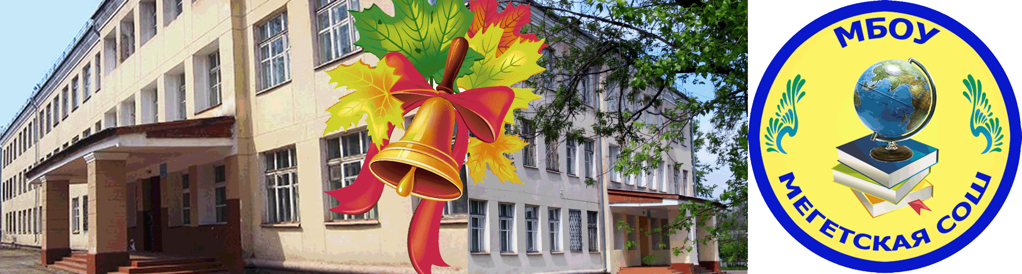
Нашей любимой школе – 80!
Здравствуйте. Сегодня я расскажу о торжественном событии. Нашей Мегетской средней общеобразовательной школе исполняется 80 лет! Школа - это наша гордость, наш второй дом и дорога в светлое будущее. Люди в этой школе учились поколениями, и сегодня мы говорим о ней.
Немного истории. Строительство современного здания нашей школы началось в далеком 1961 году, и в 1965 году окончательно было сдано в эксплуатацию. А в 1986 году к школе сделали пристрой – двухэтажное кирпичное здание. Директора, учителя и, конечно же, ученики внесли и продолжают вносить огромный вклад в развитие школьной деятельности.
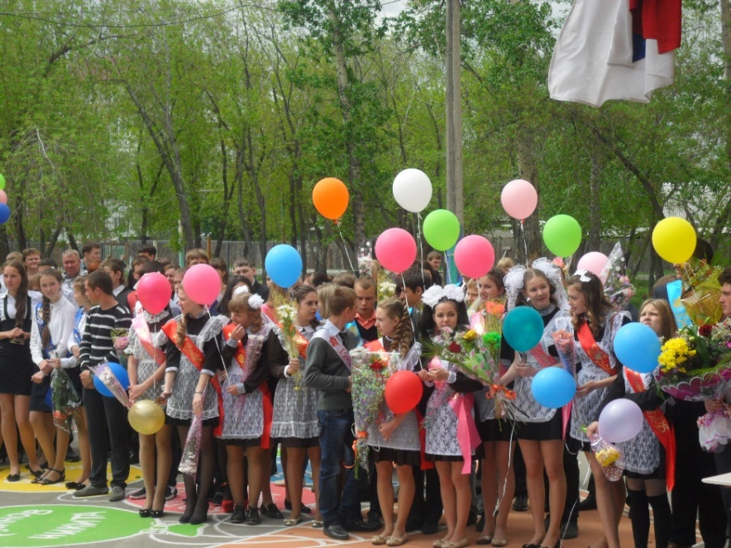
В жизни людей поселка школа имеет огромное значение. Она удобна по местоположению и дети легко добираются до школы сами или на школьном автобусе. Также можно сказать, что вокруг школы крутится и вся остальная, внеурочная жизнь. В здании школы проводятся кружки и секции, помогающие ребенку культурно и физически развиваться. Также, организованы внеурочные занятия, которые помогают ученикам лучше понять ранее пройденный материал. Значение школы в жизни жителей поселка очень большое и поэтому люди очень уважительно относятся к школе и людям, работающим в ней.
Часто школу называют вторым домом. Так говорят, потому что за время учебы учителя и ученики становятся как одна семья, помогая друг другу, решая общие проблемы, преследуя общую цель. Ученики активно принимают участие в жизни школы.

